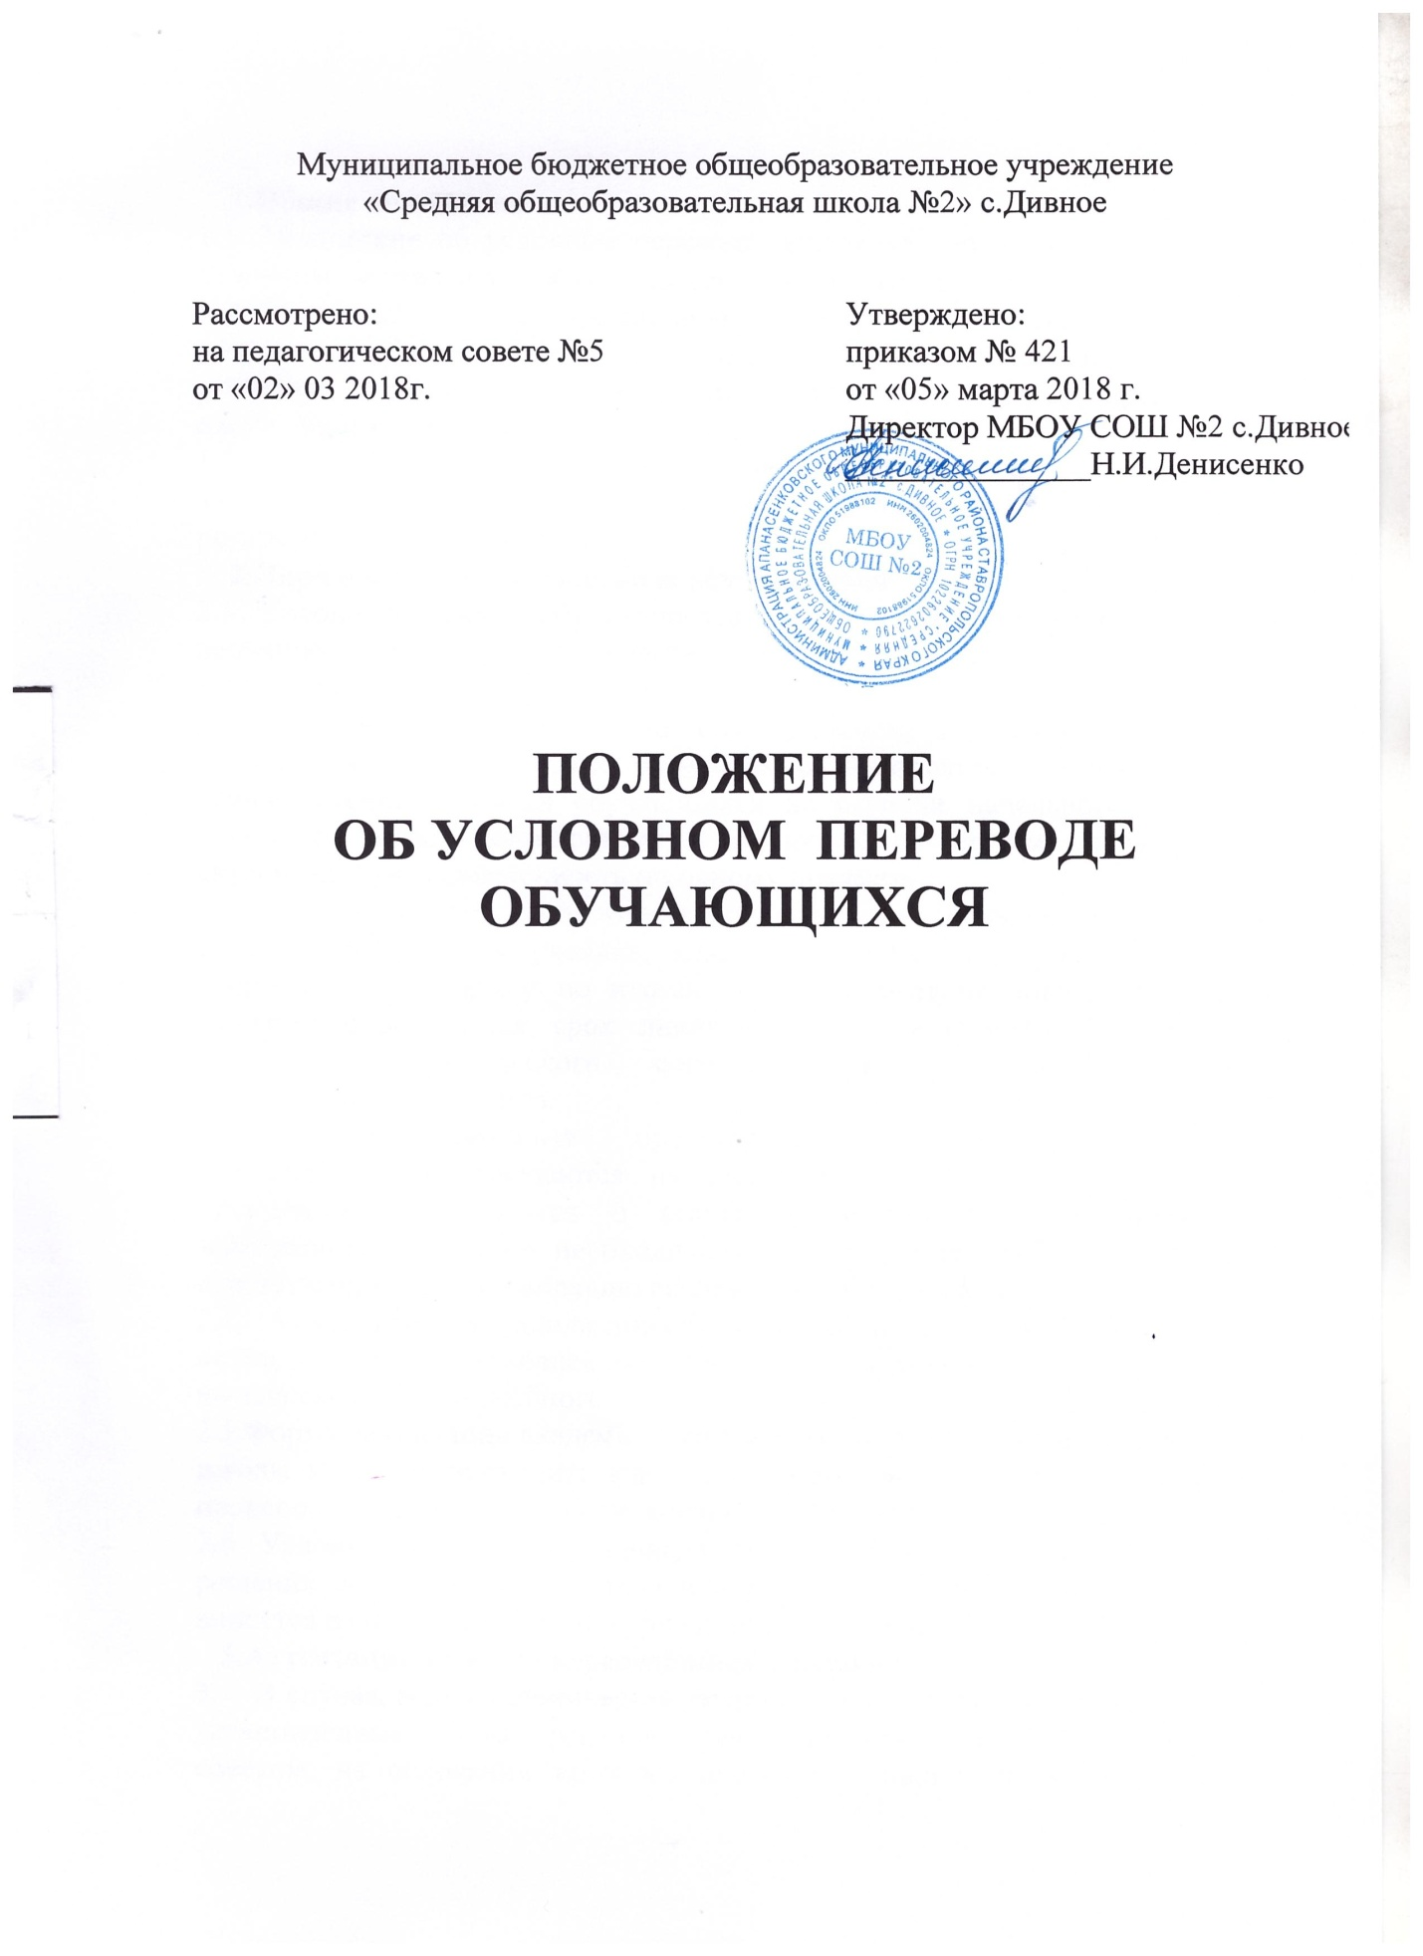

1.Общие положения
1.1. Положение об условном переводе определяет порядок осуществления условного перевода для обучающихся МБОУСОШ № 2.
1.2. Условный перевод предполагает перевод обучающихся на ступенях начального общего и основного общего образования, имеющих по итогам учебного года академическую задолженность по одному предмету, в следующий класс.
1.3. Ответственность за ликвидацию обучающихся академической задолженности в течение следующего учебного года возлагается на родителей (законных представителей).
2.Порядок условного перевода обучающихся
2.1. Условный перевод обучающегося в следующий класс производится по решению педагогического совета в соответствии с его компетенцией, определённой Уставом школы.
2.2.Педагогическим советом на его заседании, посвящённом переводу учащихся в следующий класс, определяются и заносятся в протокол условия осуществления перевода обучающихся на ступени начального общего и основного общего образования и имеющих по итогам учебного года академическую задолженность по одному предмету.
В протоколе педагогического совета в обязательном порядке указывается фамилия ученика, класс, в котором он обучался; название предмета, по которому по итогам года он имеет неудовлетворительную отметку; определяется срок ликвидации задолженности. На основании решения педагогического совета директором школы издаётся соответствующий приказ.
2.3.Родители (законные представители) условно переведённого обучающегося приглашаются на заседание педагогического совета или письменно уведомляются о принятом решении, сроках ликвидации задолженности, объёме необходимого для освоения учебного материала, ответственности за ликвидацию академической задолженности.
2.4. Академическая задолженность условно переведённым обучающимся ликвидируется в установленные педагогическим советом сроки, но не ранее начала следующего учебного года.
2.5.Форма ликвидации академической задолженности выбирается педсоветом школы и может проходить как письменном, так и устно в виде зачета, проверочной, самостоятельной, контрольной работы и др.
2.6. Условно переведённые зачисляются в следующий класс на основании решения педагогического совета и приказа директора школы, их фамилии вносятся в списки классного журнала текущего года.
3.Аттестация условно переведённых учащихся
3.1. В случае, если академическая задолженность учащихся ликвидирована в установленные сроки, решение о переводе принимается педагогическим советом, на основании которого директором школы издаётся приказ. В классный журнал предыдущего года вносится соответствующая запись рядом об условном переводе.
3.2. В случае, если в установленные сроки академическая задолженность учащимся не ликвидирована, то, по усмотрению родителей (законных представителей), он оставляется на повторное обучение, переводится в класс компенсирующего обучения или продолжает обучение в форме семейного образования. Решение принимается педагогическим советом, на основании которого директором школы издаётся приказ. Родители (законные представители) должны быть поставлены в известность о заседании педагогического совета не позднее, чем за три дня до его проведения. В классный журнал текущего года вносится соответствующая запись.
3.3. Личное дело обучающегося остаётся без изменений.
4.Особенности условного перевода
Условный перевод не осуществляется для обучающихся в выпускных классах ступеней начального общего и основного общего образования. Обучающиеся, не освоившие общеобразовательную программу предыдущего уровня, не допускаются к обучению на следующей ступени общего образования. Условный перевод не осуществляется также для выпускников 10 класса средней (полной) общей школы.

